Mapový zákres
Přírodní památka Čertovy hrady

Příloha č. 2a – mapa širšího okolí PP

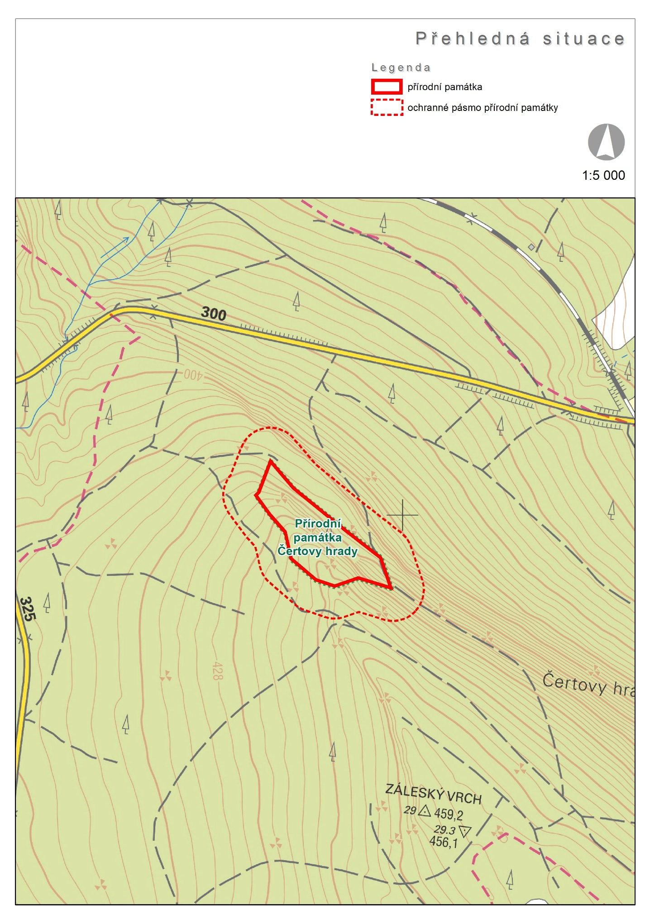

Příloha č. 2b – katastrální mapa se zákresem přírodní památky Čertovy hrady
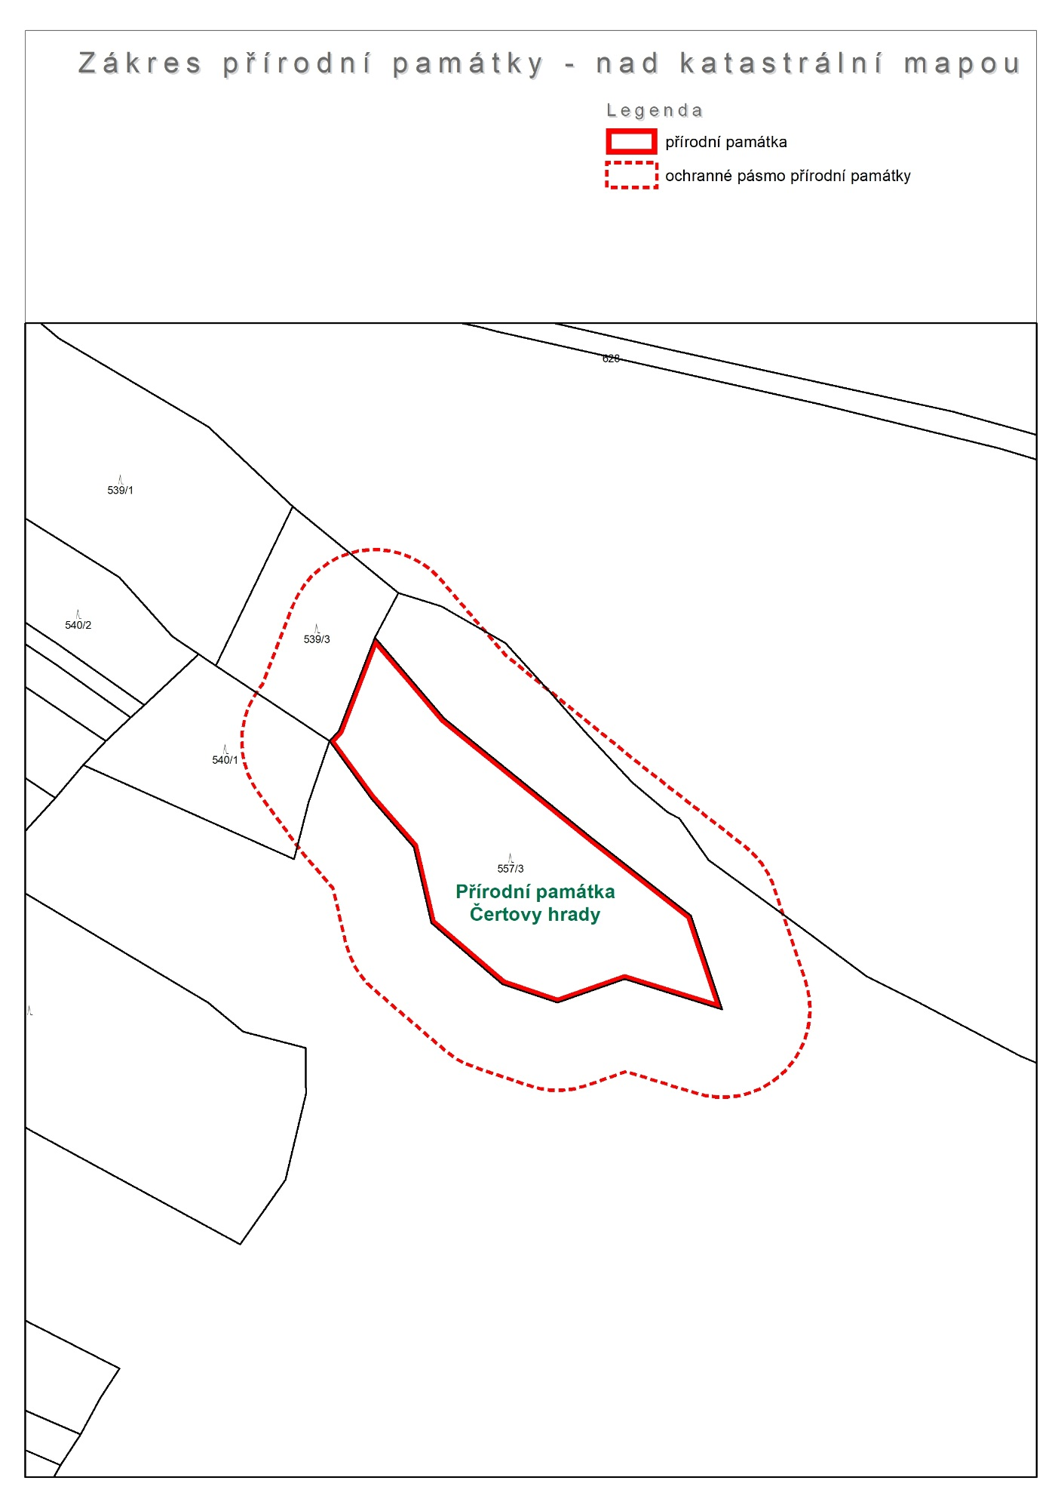

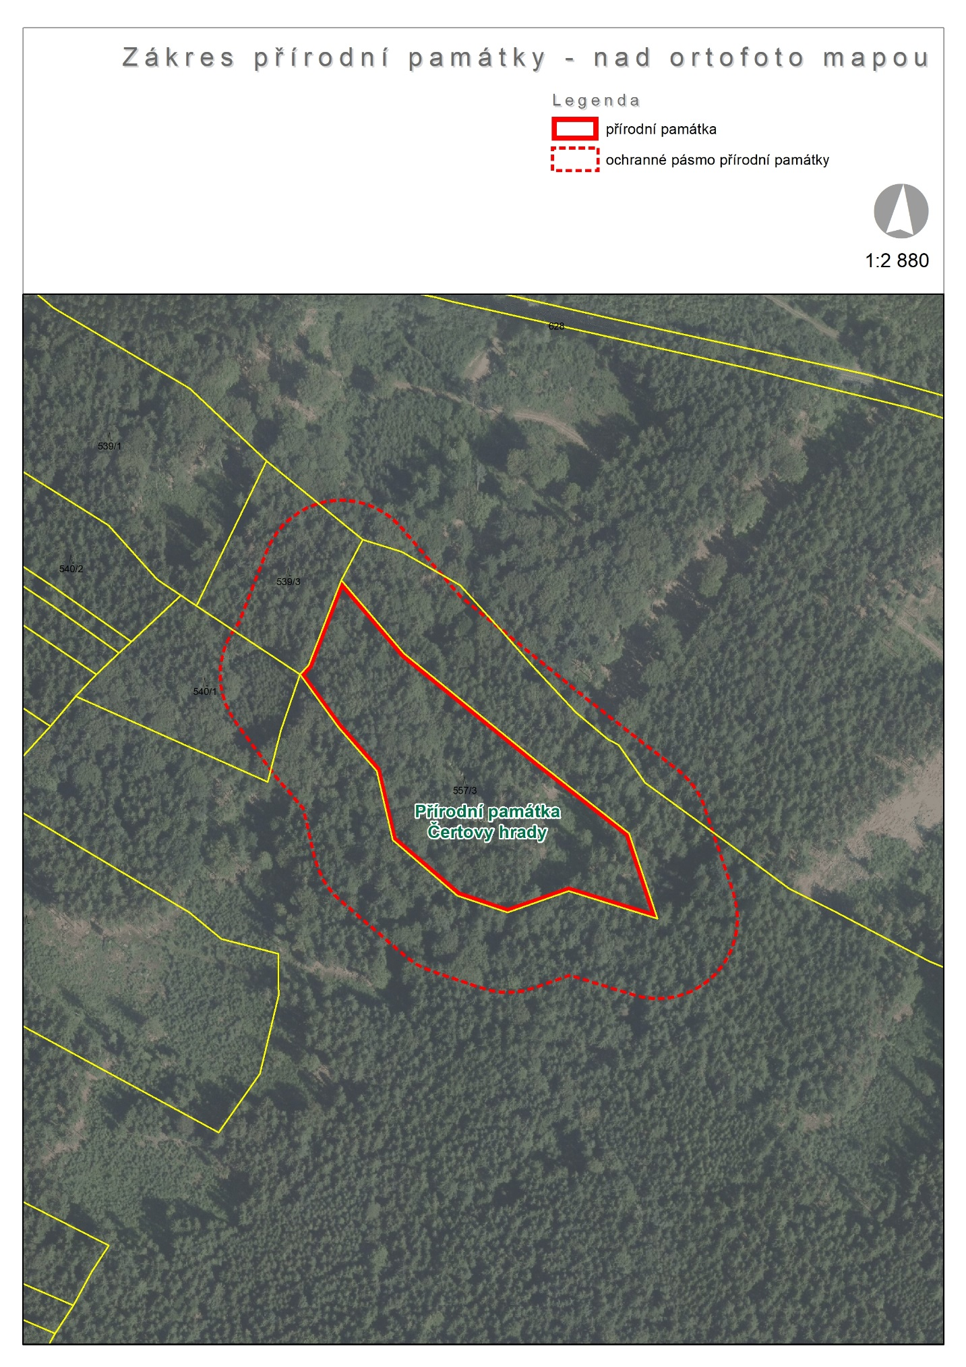
Příloha č. 2c – ortofoto mapa se zákresem přírodní památky Čertovy hrady

